JOURNAL COMMUNICATION SPECIALIST
https://ejournal.unitomo.ac.id/index.php/jcs/ VOL 2, NO 1, Oktober 2023, 1-10

ANALISIS DIGITAL CONTENT MARKETING PADA AKUN INSTAGRAM FILOSOFIDARJO
Salsabila Naifah Aprilasari¹ , Nevrettia Christantyawati² ^{1,2}Universitas Dr. Soetomo, Surabaya-Indonesia salsabilanaifahaprilasari@gmail.com

ABSTRACT
Due ti the rapid advancement of technology today, especially the internet, social media has very important role in spreading information through content marketing. Filosofidarjo's Instagram account takes advantage of social media which is used to disseminate information and education to the wider community in its digital content marketing. The purpose of this research is to be able to provide education and information to the wider community to introduce the potential of arts and culture to tourism in Sidoarjo Regency by applying the strategies and theories used. This study used a descriptive qualitative approach and used the content analysis method. The data collection technique in this study used in-depth interviews with account owners and observations on some content on Instagram social media that has been uploaded by @filosofidarjo. The results of the study show that in digital content marketing on Filosofidarjo's Instagram account, there are several factors that must be considered to attract the attention of the audience by applying the theory used by following trends and consistency in posting schedules.
Keywords : Content Marketing, Digital Marketing Strategy, Instagram

ABSTRAK
Pesatnya kemajuan teknologi saat ini khususnya pada internet, media sosial mempunyai peran yang sangat penting penting dalam menyebarkan informasi melalui content marketing. Akun Instagram pada Filosofidarjo memanfaat media sosial yang digunakan untuk menyebarkan informasi dan edukasi ke masyarakat lebih luas dalam digital content marketingnya. Tujuan dari penelitian ini untuk bisa memberikan edukasi dan informatif kepada masyarakat lebih luas untuk memperkenalkan potensi dari seni budaya hingga pariwisata yang ada di Kabupaten Sidoarjo dengan menerapkan strategi dan teori yang digunakan. Penelitian ini menggunakan pendekatan kualitatif deskriptif dan menggunakan metode content analysis. Teknik pengumpulan data pada penelitian ini menggunakan wawancara mendalam kepada pemilik akun dan observasi pada beberapa konten di media sosial Instagram yang telah diunggah oleh @filosofidarjo. Hasil penelitian menunjukkan dalam digital content marketing pada akun Instagram Filosofidarjo perlu adanya beberapa factor yang harus diperhatikan untuk menarik perhatian audiens dengan menerapkan teori yang digunakan dengan mengikuti perkembangan trend serta konsistensi pada jadwal postingan.
Kata Kunci : Content Marketing, Strategi Digital Marketing,Instagram

PENDAHULUAN
Media sosial terutama pada media promosi saat ini menjadi acuan dalam sebuah branding dan memberikan informasi agar banyak dikenal oleh masyarakat sekaligus menjadikan tumbuhnya eksistensi dalam suatu akun media sosial tersebut. Berdasarkan informasi dari Hootsuite (We Are Social) menunjukkan bahwa jumlah pengguna media sosial Indonesia 191 juta pada Januari 2022. Seperti yang ditunjukkan pada grafik yang di kutip oleh Hootsuite (We are Social) dimana menyajikan sebuah data berisi pengguna Instagram menduduki posisi ke-2 setelah Whatsapp di Indonesia. Hal ini menunjukkan bahwa Instagram memiliki peran yang besar sebagai media promosi yang dibuktikan dengan banyaknya konten kreator yang menggunakan Instagram sebagai media promosi utama.
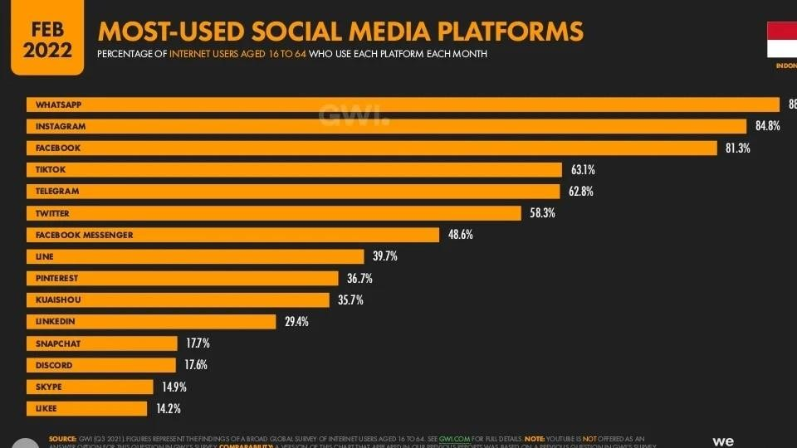

Gambar 1. 1 Most Used Social Media Platforms
(Sumber: https://andi.link/hootsuite-we-are-social-indonesian-digital-report-2022/
.)

Karena content marketing adalah bagian digital marketing yang paling unik, kita juga berbicara tentang pemasaran model digital saat berbicara tentang content marketing. Karena sebagian besar digital marketing bermula dari konten. Instagram adalah salah satu platform media sosial yang paling populer di Indonesia saat ini.
Content marketing dapat didefinisikan sebagai strategi pemasaran atau branding yang merencanakan, membuat, dan mendistribusikan konten yang berharga, relevan, dan konsisten. Tujuannya adalah untuk menarik dan mempertahankan audiens yang telah ditetapkan sebelumnya dan mendorong mereka untuk melakukan tindakan yang menguntungkan (Pulizzi, 2009:12).
Pada penelitian ini, peneliti mengambil salah satu akun dari Instagram yang berasal dari Kabupaten Sidoarjo. Dari banyaknya akun yang terkenal membuat konten pada saat ini yang berisikan informasi maupun edukasi secara umum atau universal mengenai Sidoarjo seperti beberapa pada akun Instagram @exploredarjo, @banggasidoarjo, @dolordarjo, @infodarjo dan masih banyak lagi, peneliti tertarik pada salah satu akun yang membahas lebih spesifik mengenai potensi keanekaragaman dari Kabupaten Sidoarjo sendiri. Karena diantaranya akun-akun yang lain tidak semua akun Instagram tersebut yang bisa menjelaskan lebih detail dan spesifik mengenai filosofi atau sejarah dari Kabupaten tersebut. Meskipun dari jika dilihat akun Filosofidarjo terlihat kurang dari jumlah followers tetapi tidak mengurangi eksistensi

dari akun tersebut untuk membranding kekayaan potensi seni budaya yang ada di
Sidoarjo.

Komunitas | Nama Instagram | Jumlah Pengikut di Instagram
Filosofi darjo | @filosofidarjo | 12,8 Ribu
Explore Sidoarjo | @exploredarjo | 145 Ribu
Bangga Sidoarjo | @banggasidoarjo | 148 Ribu
Info Sidoarjo | @infodarjo | 174 Ribu
Wisata & Kuliner Sidoarjo | @wisatasidoarjo | 86,1 Ribu
Kuliner Sidoarjo | @gallerykulinersidoarjo | 124Ribu

Tabel 1. 1 Pengikut Komunitas di Instagram
Seperti halnya pada akun Instagram Filosofidarjo, yang merupakan sebuah komunitas yang dibuat oleh para pemuda kreatif yang ada di Kabupaten Sidoarjo yang bergerak dibidang kebudayaan, kesenian, sejarah, pariwisata dan keistimewaan sidoarjo. Akun tersebut meng explore terkait semua keistimewaan yang ada di Sidoarjo melalui sebuah karya foto dan video serta pergerakan aktif seperti event pameran, pelatihan batik dan lain sebagainya. Dari hal tersebut dengan adanya konten tersebut bisa menjadikan media promosi dalam membranding sekaligus manfaat masyarakat sekitar suatu hal yang terkait dalam keistimewaan Pesona Delta Sidoarjo.
Konten yang paling efektif yakni adanya konsistensi dalam membuat konten untuk memberikan edukasi, informasi mengenai seputar keistimewaan yang ada di Sidoarjo. Sehingga hal tersebut membuat akun Instagram Filosofidarjo lebih dipercaya dan dikenal oleh masyarakat lebih luas. Padahal standar dari media promosi menurut Indoapps.id, kurangnya konsistensi dari dalam memposting konten yakni mengakibatkan kurangnya minat terhadap masyarakat. Supaya audiens terus menyadari eksistensi dari brand atau akun, sebaiknya jadwalkan postingan konten yang rutin.

METODE
Penelitian kualitatif deskriptif ini menggunakan metode content analysis.
Analisis konten adalah metode sistematis untuk menganalisis isi dan cara pesan disampaikan. Ini berguna karena dapat memprediksi siapa yang menyampaikan pesan dan bagaimana pesan itu disampaikan. Penelitian ini juga menggunakan penelitian kualitatif dengan metode deskriptif, yang merupakan metode dalam meneliti status kelompok manusia, suatu subjek, suatu set kondisi, suatu sistem pemikiran ataupun kelas peristiwa pada masa sekarang (Nazir, 2011:52). Pengambilan data penelitian ditentukan sejak pada bulan April hingga bulan Desember tahun 2022 agar peneliti dapat mengambil sampel yang sesuai dengan periode yang sudah ditentukan oleh peneliti.
Objek dalam penelitian ini yang diteliti oleh peneliti mengenai digital content marketing pada konten Instagramnya pada Filosofidarjo. Sedangkan subjek dalam penelitian ini yaitu dari pemilik akun Instagram @filosofidarjo sebagai orang atau bagian-bagian yang bertugas sebagai mempromosikan atau mengatur atau mengupload informasi seputar potensi Sidoarjo melalui akun Instagram @filosofidarjo. Peneliti menggunakan Teknik pengumpulan data ini menggunakan tiga Teknik yakni Teknik wawancara, observasi dan dokumentasi.
Analisis data yang digunakan ialah menurut Patton adalah proses dalam mengatur uraian data, mengorganisasikannya ke dalam suatu pola, kategori dan satu

uraian dasar. Kemudian data yang diperoleh melalui serangkaian wawancara,
observasi, dokumen-dokumen studi literatur dan lain-lain yang di dapat, diklasifikasikan kedalam kategori-kategori tertentu. Dalam menguji validitas data maka peneliti akan menggunakan uji kredibilitas data dengan triangulasi. Triangulasi yang digunakan yakni Triangulasi Teknik. Tujuan menggunakan triangulasi untuk mengecek kebenaran data tertentu dengan membandingkan dengan data yang diperoleh dari sumber lain pada berbagai fase penelitian di lapangan pada waktu yang berlainan.

PEMBAHASAN DAN HASIL
Komunitas Filosofidarjo menggunakan media sosial instagram untuk memberikan edukasi dan informasi melalui konten yang dibuatnya yang bergerak dibidang kesenian, kebudayaan, sejarah dan potensi wisata yang ada di Kabupaten Sidoarjo yang diberi nama akun @filosofidarjo. Dengan adanya konten yang dihasilkan dari postingan Filosofidarjo selain bisa meningkatkan edukasi dan informatif pada masyarakat melalui postingan tersebut, sekaligus dapat diharapkan akan meningkatkan minat masyarakat untuk mengunjungi tempat-tempat yang dipromosikan melalui konten dari Instagram filosofidarjo.
Dalam strategi digital marketing menurut dilansir dari Glints.co.id diantara 7 jenis yang telah dijelaskan diatas akun Filosofidarjo termasuk pada beberapa bagian yakni SEM (Search engine marketing), Sosial Media Marketing dan Content Marketing sesuai yang saat ini di teliti oleh penulis.
Pertama, Search engine marketing atau SEM yaitu jenis digital marketing dengan mempromosikan jasa/produk melalui mesin pencarian seperti Yahoo, Google, dan lainnya yang bertujuan agar website perusahaan/organisasi/komunitas dapat dengan mudah ditemukan di halaman teratas mesin pencarian. Hal ini Filosofidarjo selain memiliki akun Instagram, komunitas tersebut jua memiliki sosial media seperti Youtube dan juga Tik Tok.
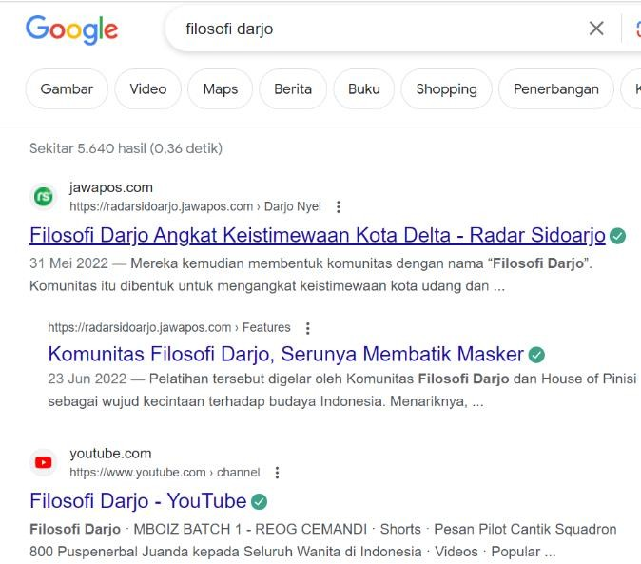

Gambar 4. 1 Pencarian Filosofidarjo di Google

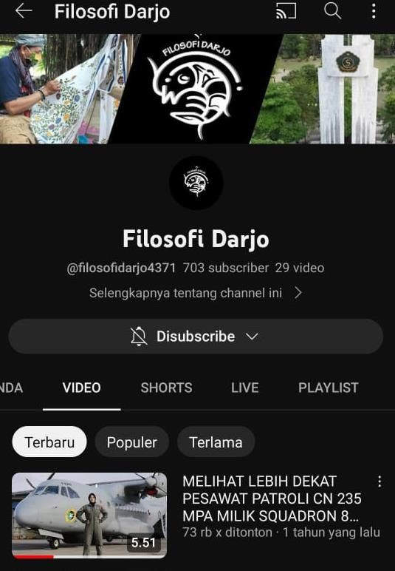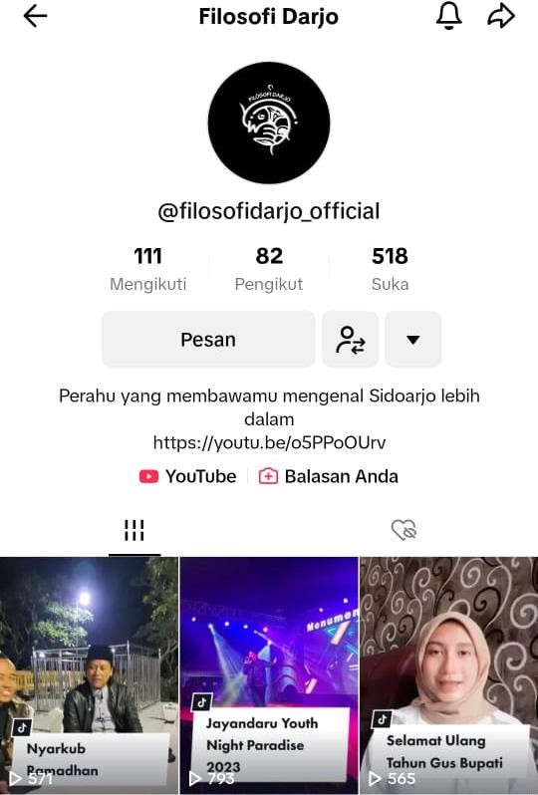

Gambar 4. 2 Akun Profil Youtube dan Tiktok Filosofidarjo

(Sumber:Akun profil Youtube dan Tiktok Filosofidarjo)
Kedua, Sosial Media Marketing aktivitas yang memanfaatkan berbagai media sosial sesuai target viewers atau audiens yang diinginkan. Sama halnya yang telah disebutkan di awal bahwa Filosofidarjo manfaatkan dengan menggunakan sosial media Instgram, Youtube dan juga Tik Tok dengan tujuan untuk melestarikan dan memberikan informatif kepada masyarakat khususnya regenerasi anak muda.
Ketiga, Content Marketing merupakan sarana berupa konten, yang berbentuk audio, gambar, video, dan tulisan. Hal ini menjadi wadah Filosofidarjo untuk memberikan serta menyebarkan informasi, kreasi, kreatifitas, dan karya hasil tim pemuda pemudi kepada masyarakat untuk lebih dikenal.
Pada penelitian ini, penulis melakukan penelitian pada akun Instagram filosofidarjo apakah sudah sesuai dengan yang dibutuhkan content marketing dalam postingan agar tetap menarik perhatian audiens yang harus diperhatikan factor dalam unggahan postingan menurut R.Lieb :

Design
Konsistensi tampilan visual tidak hanya sebatas logo saja, tetapi juga termasuk font, warna dan gaya photography yang menjadi ciri khas pada suatu konten di sebuah akun tersebut. Khususnya dalam Instagram yang banyak memiliki post, dengan adanya konsistensi visual dalam pesan komunikasi, audiens Instagram akan lebih mudah membedakan post yang berkorelasi dengan sebuah brand, produk ataupun kampanye dibandingkan dengan post yang lain (Hananto, 2019). Dalam hal ini menurut Ki Hajar Prasetyo, pada awalnya pernah mengalami kesulitan ketika pernah membuat design template pada suatu konten. Awalnya sempat konsisten membuat design template, tetapi minusnya butuh waktu lebih banyak dan terkesan mengedit dua kali.

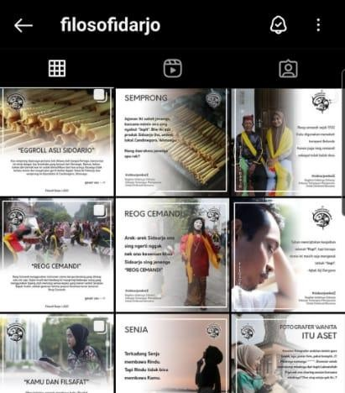

Gambar 4. 3 Design pada tahun 2021

(Sumber:https://instagram.com/filosofidarjo?igshid=MzRlODBiNWFlZA==.
)

Gambar di atas pada tahun 2021, terlihat pada pengemasan design yang menarik perhatian dan terlihat eye catchi. Selain menarik design tersebut tampak rapi dan tidak lupa dengan caption informatif di gambar tersebut. Sehingga membuat viewers lebih ingin mengetahui sekaligus bertahan di akun Filosofidarjo.
Sedangkan gambar kedua di bawah tersebut pada tahun 2022 yang diteliti terlihat tidak rapi dalam penataan design konten dan terlihat sangat berbeda dengan gambar yang pada tahun 2021. Sehingga jika dilihat visual kurang menarik dalam pandangan.
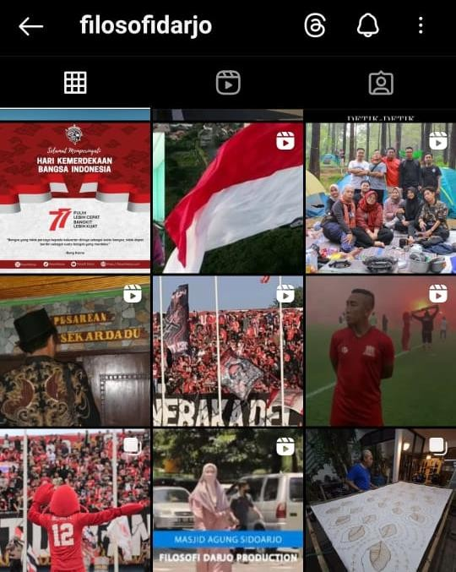

Gambar 4. 4 Design pada tahun 2022 (Sumber:https://instagram.com/filosofidarjo?igshid=MzRlODBiNWFlZA==.
)

Setelah itu sempat tidak dilanjutkan lagi template yang biasanya untuk dibuat konten. Tetapi pada akhirnya semakin mengikuti perkembangan jaman akhirnya, akun filosofidarjo mulai mengevaluasi design yang lebih simple, estetik dan sesuai mengikuti perkembangan jaman ditahun 2023.

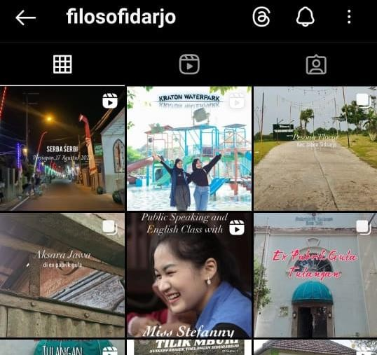

Gambar 4. 5 Design sekarang tahun 2023

(Sumber:https://instagram.com/filosofidarjo?igshid=MzRlODBiNWFlZA==.
)

Menurut (Pandrianto dan Sukendro, 2018) content marketing yang dibangun pun harus memiliki syarat, seperti berguna (usability) dan mudah diakses (accessibility). Usability artinya konten media digital memiliki desain yang sederhana, elegan, serta memiliki fungsi yang jelas. Tujuannya konten dapat mendorong audiens untuk melakukan apa yang diinginkan oleh pemilik konten secara efektif, sehingga hanya konten yang benar-benar menarik perhatian, dan dikemas dengan baik, yang akan mendapat perhatian audience

Current Event
Postingan yang mengikuti sedang banyak di muat mengikuti trend ataupun di jadikan topik saat ini perlu seorang content creator untuk melakukan riset yang baik, agar mudah untuk melacak konten yang diberikan dan dapat dengan mudah direkomendasikan kepada pengguna yang cocok dengan target kontennya pada pencarian atau masuk kedalam FYP ( For Your Page) dalam Instagram. Hal tersebut memudahkan sekaligus audiens untuk berkunjung ke akun Instagram tersebut. Dalam hal ini Filosofidarjo memiliki pergerakan seperti membuat kegiatan acara yang tetap masih banyak peminatnya, selain itu masih masih melakukan tahap evaluasi dan bertahap untuk bisa mengimbangi konten sesuai dengan mengikuti zaman.

The Reading Explanation
Pentingnya untuk membuat audiens bisa menghabisan waktunya untuk melihat konten yang disediakanpada suatu akun instgaram yang berisikan informatif dan membuat penasaran audiens yang tertarik. Dilihat dari daya tarik dari tulisan dan bagaimana tata letak dari tulisan tersebut dalam membantu audiens dengan mudah menyerap informasi akan menghasilkan banyaknya pembaca ataupun menonton content, hal ini akan sangat efektif meningkatan viewers serta menyebarkan informasi dari content marketing.
Pada akun Filosofidarjo sendiri dilihat dari caption dan konten berupa video sebagian besar sudah menjelaskan terkait apa yang dijelaskan melalui deskripsi

caption dan sumber yang didapatkan. Dalam hal ini juga menunjukan akun
filosofidarjo memberikan informasi yang jelas. Tetapi ada di satu sisi terkadang dari viewers memberikan kritikan dan masukan dari sudut pandang yang berbeda mengenai informasi yang diberikan. Dari Kihajar Prasetyo menganggap hal tersebut sebagai informasi tambahan, karena akun Filosofidarjo berangkat dari pemuda yang ingin melestarikan dan menginformasikan kepada masyrakat bahwa Sidoarjo punya sejarah yang luarbiasa.
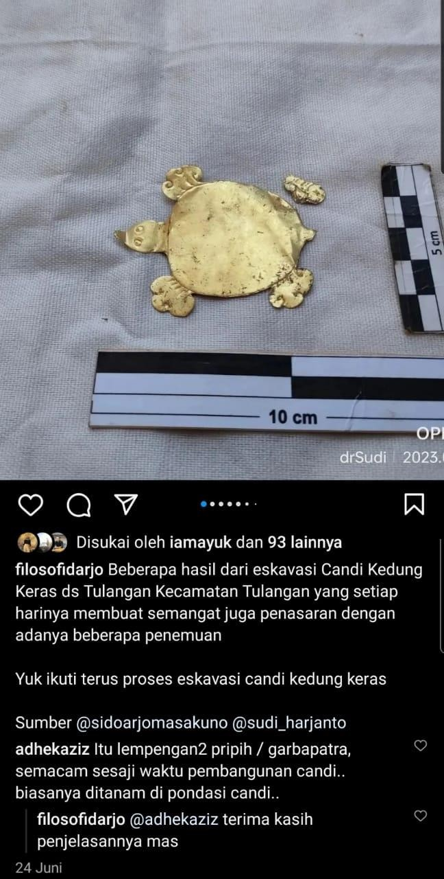

Gambar 4. 6 Penjelasan caption pada The Reading Explanation

(Sumber:https://instagram.com/filosofidarjo?igshid=MzRlODBiNWFlZA==.
)

Timing
Pengemasan yang baik juga dapat didukung oleh startegi untuk mengunggah postingan konten, karena hal ini harus diperhatikan agar audiens dapat memahami apa yang ingin disampaikan. Dengan didukung oleh konsistensi poin-poin ini, jumlah kali unggahan dan jam tertentu yang dilakukan membantu pelanggan menemukan posingan konten. Dengan demikian, mengetahui jam terbaik untuk melakukan unggahan dapat membantu perusahaan lebih baik. Ini dapat dicapai melalui riset khusus yang disesuaikan dengan minat dan respons dari pelanggan yang telah melihat

postingan konten sebelumnya.Karena itu, akun Instagram Filosofidarjo menghadapi
masalah, terutama bagi penulis yang melakukan penelitian ini, karena terlihat tidak konsisten dalam postingannya. Dilansir dari Sasanadigital.co.id bahwa umumnya disarankan untuk memposting ke feed Instagram setidaknya empat kali satu minggu akan mampu memberikan data yang lebih banyak untuk dianalisa.
Menurut dari hasil wawancara peneliti dengan subjek penelitian, dari owner Filosofidarjo juga mengakui kurangnya konsistensi dalam postingan, karena adanya keterbatasan pada anggota atau SDM. Adanya tidak konsistenan dalam jadwal mengunggah postingan konten Instagram setiap bulannya pada Komunitas Filosofidarjo di akun Instagram yang bernama @filosofidarjo. Masih kurang maksimal dari konsistensi konten yang dihasilkan pada pertengahan tahun dari konten pada bulan April 2022 upload hingga saat ini bulan Desember 2022.
Pada bulan April menghasilkan konten sebanyak 10, bulan Mei menghasilkan 11, bulan Juni menghasilkan 7, bulan Juli menghasilkan 4, bulan Agustus menghasilkan 8, bulan September menghasilkan 4, bulan Oktober menghasilkan 3, bulan November menghasilkan 6, dan bulan Desember menghasilkan sebanyak 6. Dari hasil rata rata jumlah yang diupload tersebut, jaraknya bervariasi sehingga adanya ketidak konsistenan dalam membuat konten dengan hasil jarak yang lumayan jauh .
Padahal menurut Outbound Engine, tidak konsisten memposting konten akan membuat followers melupakan brand meskipun sudah mengikutinya dalam waktu lama. Algoritma Instagram juga lebih menguntungkan bagi brand yang memiliki engagement tinggi. Jadi, memposting konten di feed, stories, atau reels sangat penting dilakukan, terlebih lagi dalam konsisten untuk upload.

Tone
Kesesuaian dari karakteristik dan nilai suatu akun instagram baik terhadap isi artikel, tampilan dan keunikan dalam memberikan informasinya yang disesuaikan dengan tipe pelanggan yang ingin ditargetkan. Komunikasi yang dapat diterjemahkan dengan baik bagi audience mendukung keseluruhan startegi konten yang dapat lebih cepat dalam memberikan feedback yang diinginkan perusahaan. Selain informasi yang harus diperhatikan dalam memposting konten, Filosofidarjo menjadikan ciri khas uniknya dengan template yang sekarang mengikuti jaman merubah lebih estetik yakni tone dan font beserta logo dari Filosofidarjo di konten video.

KESIMPULAN
Berdasarkan hasil penelitian yang telah dilakukan penulis mengenai Analisis Digital Content Marketing Pada Akun Instagram Filosofidarjo berdasarkan data yang telah dikumpulkan melalui observasi dan wawancara langsung, maka dapat disimpulkan bahwa Filosofidarjo menggunakan sosial medianya khususnya Instagram memaksimalkan content marketing memberikan informasi sdan edukasi melewati hasil karya tim Filosofidarjo sendiri. Selain itu, banyaknya kompetitor juga membuat Filosofidarjo untuk menjaga eksistensinya dengan menciptakan kolaboratif tanpa menganggap competitor atau lawan.
Strategi yang digunakan Filosofidarjo dalam menciptakan content marketing faktor yang diperhatikan yakni SEM (Search engine marketing), Sosial Media Marketing dan Content Marketing sudah berjalan dengan baik untuk mengembangkan eksistensi dari Filosofidarjo melalui memanfaatkan sosial media di era yang penuh dengan teknologi ini. Dalam hal teori content marketing sendiri masih banyak menjadi evaluasi bagi Filosofidarjo sendiri agar lebih dikenal banyak masyarkat dan memberikan banyak manfaat baik dari tim maupun eksternal.

Pertama dalam design, adanya ketidak konsistensi dalam postingan yang
berubah ubah sejak bulan April 2022 hingga saat ini dan sehingga terlihat kurang eye catchi yang bisa menarik perhatian audiens. Kedua Current Event, lebih ke mengikuti jaman dalam membuat postingan konten tetapi tetap tidak merubah isi dari kebudayaan yang asli. Ketiga The Reading Explanation, pada setiap postingan di caption selalu memberikan penjelasan informasi sesatu dengan konten yang diposting agara audiens bisa mengerti apa yang sedang diinformasikan. Keempat Timing, masih menjadi tugas tantangan untuk Filosofidarjo agar selalu membuat content planning dalam postingan konten agar lebih interaktif dengan masyarakat. Kelima Tone, kemasan yang dihasilkan filosofidarjo masih beberapa tahap evaluasi menuju tone yang lebih estetik dan simple yang bisa menarik perhatian audiens.

DAFTAR PUSTAKA
JURNAL
Agusta, I. (2003). Teknik pengumpulan dan analisis data kualitatif. Pusat Penelitian Sosial Ekonomi. Litbang Pertanian, Bogor, 27(10).
Lexy,J.Moleong,Metodologi Kualitatif, (Bandung : PT.Remaja Rosdakarya,2007),hlm.103
Rahmat Kriyanto, Teknik Praktis Riset Komunikasi, (Jakarta: Kencana, 2007), hlm.193
Lieb, Rebecca. 2012. Content Marketing: Think Like a Publisher-- how to Use Content to Market Online and in Social Media. Amerika Serikat: Que Publishing

WEBSITE
Andi Dwi Riyanto. 2022. Hootsuite (We are Social): Indonesian Digital
Report 2022. https://andi.link/hootsuite-we-are-social-indonesian-digital- report-2022/. Diakses pada tanggal 13 Maret 2023.

